1. 所有的算法，乃至数学在实际运用中都是要根据不同的数据来选择不同的方法，所以一般学习过算法和数据结构的人都会越发的认识到，数据才是程序的中心，只有找到了一个组织数据的最佳方式，算法的运用才会事半功倍。
2. 一般来说我觉得先学算法比较好，但算法和数据结构都是相辅相成的，要学好算法要有一定数据结构的基础，要学数据结构亦要有算法基础。但算法比数据结构更重要一些，因为没有算法只有数据结构是没用的。
3. 数据结构是在整个计算机科学与技术领域上广泛被使用的术语。它用来反映一个数据的内部构成，即一个数据由那些成分数据构成，以什么方式构成，呈什么结构。
4. 从计算机的角度讲，程序是用一种计算机能理解并执行的计算机语言描述解决问题的方法步骤。程序设计：是分析解决问题的方法步骤，并将其记录下来的过程。算法：解决问题的方法步骤。

1.数据结构或者算法之类不是直接运行的东西。 数据结构，大约就是关于怎样使用变量能更有效率的理论。 算法么，比较象数学公式，不过代进去的不是数据或变量，而是C的语句。是关于怎样安排程序才能事半功倍的理论。

树:的定义

树( T r ee ) 是n ( n ~O ) 个结点的有限集。n=O 时称为空树. 在任意一棵非空

树中: ( 1 ) 有旦仅有一个特定的称为根( Root ) 的结点: ( 2 ) 当n > 1 时，其

余结点可分为m ( m>O ) 个互不相交的有限集T h T2、…… 、飞， 其中每一个

集合本身又是一棵树，并且称为根的子树( SubTree ) 。

结构图：

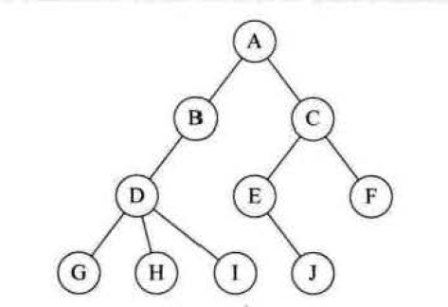

对于树的定义还需要强调两点：

1. n>0时根结点是唯一的，不可能存在多个根结点，数据结构中的树是只能有一个根结点。
2. m>0时，子树的个数没有限制，但它们一定是互不相交，下图就不符合规范是错误的

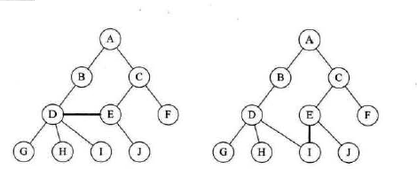

结点分类

树的结点包含一个数据元素及若干指向其子树的分支。结点拥有的子树数称为结

点的度(Degree) 。度为0 的结点称为叶结点(Leaf) 或终端结点;度不为0 的结点

称为非终端结点或分支结点。除根结点之外，分支结点也称为内部结点。树的度是树

内各结点的度的最大值。

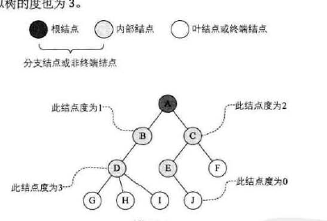

|  |  |
| --- | --- |
| 线性结构 | 树结构 |
| ·第一个数据元素:无前驱 | ·根结点:无双亲，唯一 |
| ·最后一个数据元素: 无后继 | ·时结点: 无孩子，可以多个 |
| · 中间元素; 一个前驱一个后继· | 中间结点: 一个双亲多个孩子 |

ADT 树(tree)

Data

树是由一个根结点和若干棵子树构成。树中给点具有相同数据类型及层次关系

Operation

InitTree( *T) :构造空树T

DestroyTree ( 叮) :销毁树T .

CreatrTree (*T, definition) :按definition 中给出树的定义来构造树。

ClearTree (*T) :若树T存在，则将树T清为空树。

TreeEmpt y (T) :若T为空树，返回true. 否则返回false

TreeDepth (T) :返回T的深度。

Root (T) :返回T 的根结点。

Value ( T, cur_e) : cur_e 是树T 中一个结点，返回此结点的值。

Assign (T, cur_e, value) :给树T 的结点cur e :赋值为value 。

Parent (T., cur_e,) :若cur_e 是树T的非叶结点则返回它的双亲，否则返回空。

LeftChild (T ,cur_e,) :若cur e是树T 的非叶线条，则返回它的最左孩子，否则返回空。

RightSibling (T, cur _ e) :若cur _ e 有右兄弟，则返回他的左兄弟，否则返回空

InsertChi.ld (*T*P I c):其中p 指向树T 的某个结点，i为所指结点p的度加上1，非空树c与t不相交，操作结果为插入树t中p子结点的第i棵子树

Delet eChild (*T*P i) :其中p 指向树T 的某个结点，i所指给点p 的度， 操作结果为删除T 中p 所指给点的第i 棵子树。

endADT

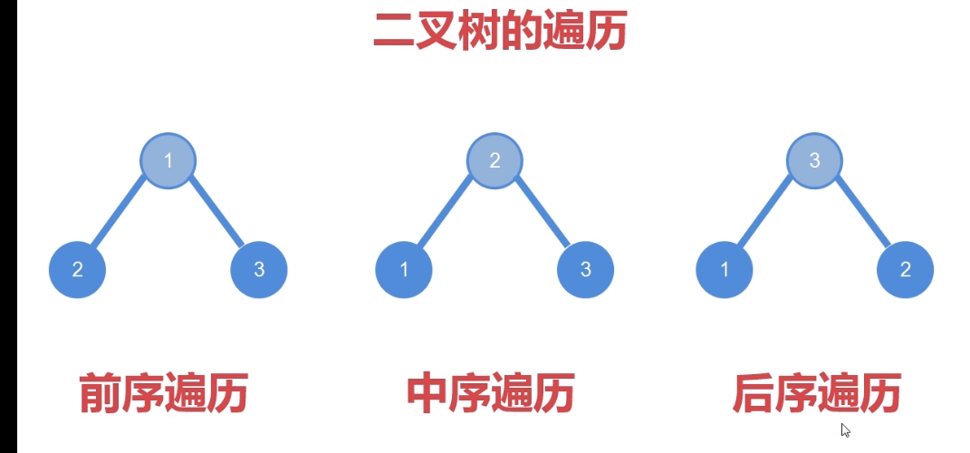

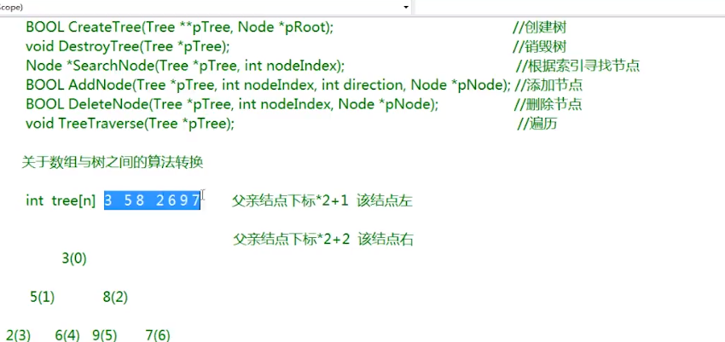

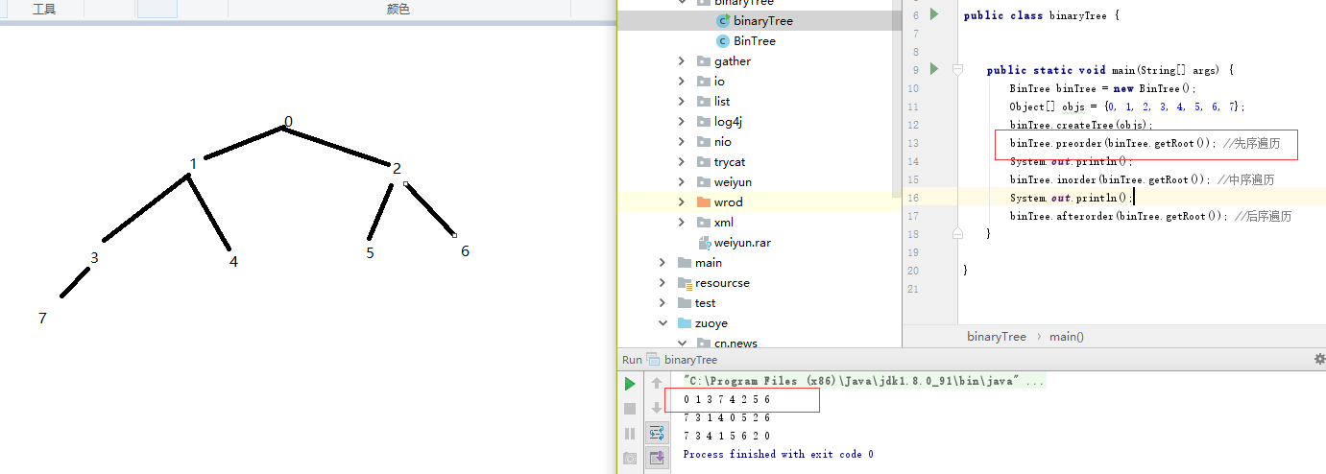

程序＝数据结构＋算法

数据结构：

* 1. 对身边的任何一个事物进行认知和分类，从而得到一些信息；
  2. 在得到的信息基础上建立概念模型；
  3. 根据概念模型将我们生活的实际问题转换计算机能理解的形式
  4. 用户通过人机交互，从而解决实际生活中出现的问题！

数据结构：

就是用来反映一个感念模型的内部组成！

线性结构：——————

1. 数组存储一系列相同类型的数据集合！在内存中会开辟一块连续的内存空间！
2. 链表 单链表 双向链表 循环链表
   1. 多链表 占内存 以空间换空间

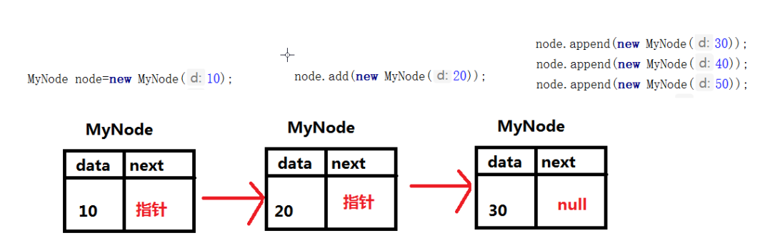

分叉关系：

图

树

二叉树

根节点 中间结点 叶子结点 左子树 右子树

根节点没有父节点

中间结点有父结点